BILBAO

El efecto “Guggenheim Bilbao “ Así se conoce en el mundo a la energía que ha dado a la ciudad proyección internacional. Y es que la construcción del museo se convirtió en el eje en torno al cual pivota la regeneración de la urbe, hasta el punto de ser el icono de su nueva realidad. La obra de Frank Gehry no deja indiferente a nadie. Vista desde la Ría, parece un barco rindiendo homenaje a la ciudad portuaria que es Bilbao.
De su construcción se dice que no contiene una sola superficie plana en toda la estructura. La chapa de titanio, al ser tan fina, se adapta perfectamente a la curva descrita por el edificio.
Plantado frente al museo, el simpático perro Puppy de Jeff Kons se ha convertido en mascota de la ciudad.
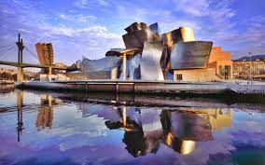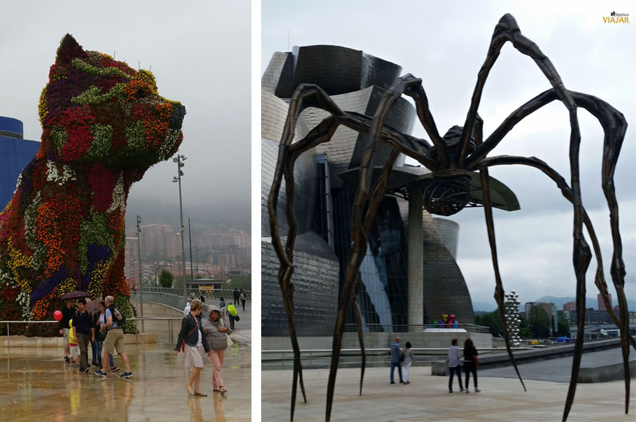

Museos:
Museo de Bellas Artes donde podrás contemplar obras del Greco, Goya, Sorolla… El museo ofrece una de las más importantes colecciones del Estado , con más de 6.000 obras del Arte antiguo, Arte moderno y Contemporáneo y Arte vasco.
Museo Marítimo ubicado donde se situaban los astilleros Euskalduna, difunde la historia,cultura e identidad de los hombres y mujeres que han vivido en su entorno y, por supuesto la Ría de Bilbao, vinculada desde siempre a la tradicción marítima. La Gabarra del Atletic Club, que ha paseado tantos éxitos del equipo por la
Ría, ya es una pieza de museo, y es que ahora restaurada se ha donado al museo marítimo de Bilbao donde puedes verla.
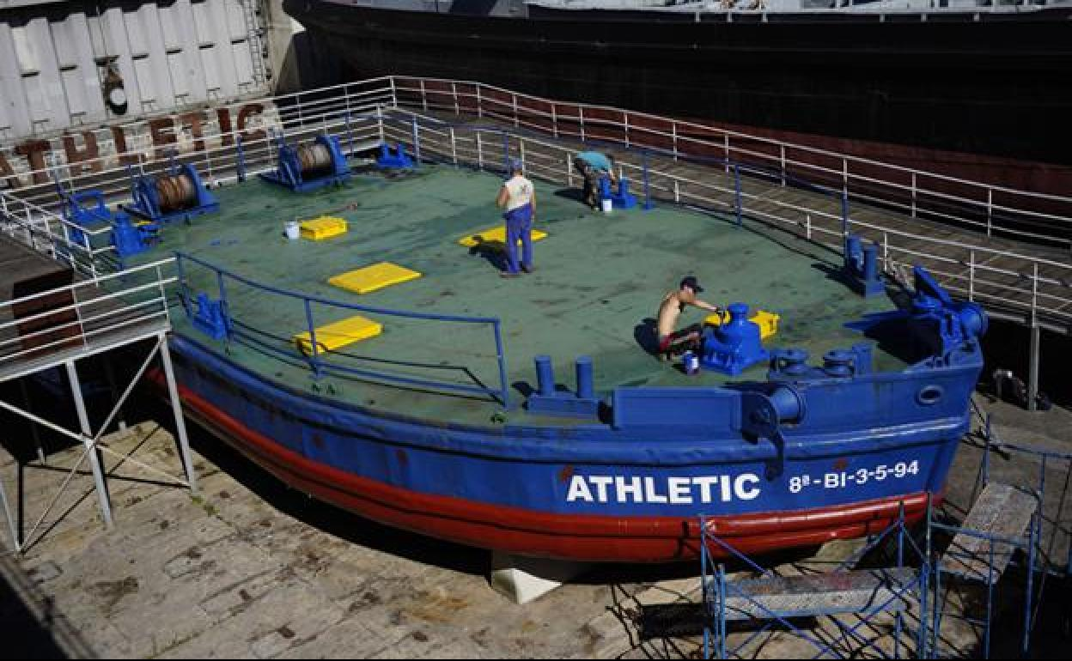

José Luis Ugarte (Las Arenas, Guecho; 6 de noviembre de 1928 - 27 de julio de 2008) fue un regatistaespañol.
Nacido en Guecho, hace la mili en la fragata Martín Alonso Pinzón. Posteriormente, después de estudiar Náutica, navega en la marina mercante española e inglesa. Después de un tiempo desembarca en Liverpool, donde se casa y se establece. Allí monta un negocio como provisionista de barcos.
Compra un viejo pesquero averiado de vela, el Orion. Se lo lleva a Bilbao, realizando su primera travesía en solitario. En esta travesía descubre su amor por la navegación en solitario, descubriendo los obstáculos que esta presenta.
Comenzó a competir en 1979. Su primera regata fue la Falmouth-Azores-Falmouth, conocida como AZAB(Azores and Back Race) en 1979. Recorrió 2400 millas, acabando en segundo lugar, lo que le vale para participar el siguiente año en la "OSTAR" (Observer Single-Handed Trans-Atlantic Race) de 1980. Consistía en recorrer 3.000 millas de Atlántico Norte en ceñida, desde Plymouth hasta Newport, en Estados Unidos. La desgracia quiso que se le partiera el estay de proa a su Northwind cuando iba en primera posición, lo que le obligó a desviarse a las Azores para reparar la avería. En 1984 regresó a esta regata, quedando tercero. En 1987 ganó la AZAB, y en 1988 obtuvo un meritorio tercer puesto en monocascos en la "CSTAR" (Carlsberg Single-handed Trans-Atlantic Race ).
Su primera vuelta al mundo fue en la BOC Challenge de 1990-91, en la que finalizó noveno, siendo el primer español en realizarla.¹​ Luego termina la edición de 1992-93 de la Vendée Globe en sexta posición, con 64 años, camino de los 65. Entró en la meta en el puerto francés de Les Sables-d'Olonne con su destartalado "Euskadi Europa 93" a los 135 días de su salida. Ni siquiera el apoteósico recibimiento, que le brindó una multitud que aguantó estoicamente el mal tiempo para agasajarle, libró de su cabeza los terribles momentos vividos, que se fueron conociendo con cuentagotas. Dos compañeros de regata muertos, una vía de agua en su barco que le hizo pensar seria y fríamente en la muerte, escasez de víveres y la ausencia total de viento que le retuvo siete días en el Ecuador y que estuvo a punto de acabar con él psicológicamente, llevaron a Ugarte a expresarse con meridiana claridad, en medio del gentío, tras el abrazo con su mujer Edith: «No era tan fuerte como creía», dijo de sí mismo. «Es una prueba inhumana. Nunca más; es algo que sólo se puede hacer una vez en la vida»..., si se tiene suerte de poder contarlo. Y José Luis pudo, recogiéndolo todo en su libro el "El Último Desafío".
En 1996 el rey Juan Carlos I le impuso la Medalla al Mérito.
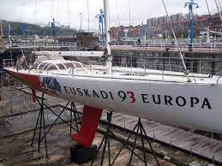
Un símbolo de la Ría de Bilbao es La Carola. Ubicada en las gradas del antiguo astillero Euskalduna, donde se integra el museo que preside. Es una grúa construída en los 50 , que adquirió fama por ser la elevadora más potente de toda España para la construcción de grandes barcos (podía levantar 60 toneladas de peso). La grúa debe su nombre a una mujer que cruzaba la Ría en un “gasolino”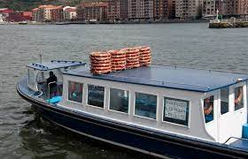
Para ir al trabajo, cuya belleza era tal que llegaba a parar la producción del astillero cada vez que pasaba.
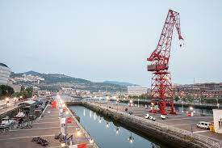
Para conocer la cultura de este pueblo nada como visitar el Museo Etnográfico Vasco, que une al valor intrínseco del edificio donde se enclava, con un bello claustro central, una serie de colecciones que recorren el pasado marinero e industrial de Euskadi.
También es interesante el museo de reproducciones artísticas que reúne las obras maestras del arte clásico que sirven de modelo para los alumnos de la Escuela de Artes y Oficios.

Cosmopolita: el término que define a la nueva ciudad.
Los edificios de principios del siglo XX que la sociedad emergente del momento levantó pusieron la nota elegante en el Ensanche. Hoy la nueva arquitectura de la ciudad ha configurado un escenario de auténtica vanguardia. La respuesta es clara: El Bilbao de hoy concentra los grandes nombres de la aquitectura a nivel mundial, y lo hace tanto a través de puentes y metro como de paseos, edificios públicos y privados.
¿Sabías que las bocas de metro de Bilbao son llamadas “fosteritos” como homenaje a su creador Sir Norman Foster?
En la Alhóndiga( Azcuna Zentroa) verás 43 columnas, las que imaginó Philippe Starck y materializó Lorenzo Baraldi. Todas muestran diferentes motivos: chinos, medievales, neoclásicos… en los más di versos materiales: piedra, mármol, cerámica, madera….

….

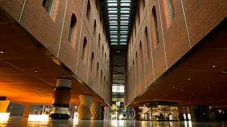
Si echas un vistazo a las mejores figuras de la arquitectura internacional del momento verás que muchas están en Bilbao. Moneo y Siza diseñando el proyecto del Bilbao metropolitano, César Pelli con los 165 metros de su Torre Iberdrola, Norman Foster dejando su sello en el ultra moderno metro, Frank Gehry desplegando toda su imaginación en el espectacualar Guggenheim Bilbao. Javier Mariscal dando forma al hotel Dómine, Isuzaki levantando sus gemelas torres, Robert Stern firmano con Pellli el centro comercial Abandoibarra, Federico Soriano y Dolores Palacios dando vida al Euskalduna y al edificio Plaza Bizcaia. Alvaro Siza, el Paraninfo de la Universidad del País Vasco, Robert Krier y Marc Breitman sorprendiendo con el ecléctico Artklass
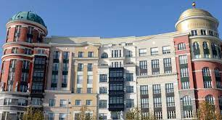
En clave de elegancia y clasicismo:
El Ensanche de Bilbao hace gala de los dos, mostrándose la vocación burguesa y de vivienda del alto nivel en la Gran Via, con edificios como el Sota o el de Lezama. El palacio Chávarri en la plaza Moyúa , es también un buen ejemplo del auge económico del momento que muestra su diversidad en la Casa Montero de estética modernista. El Teatro Campos Eliseos con una fachada del vasco-francés Darroquy, ricamente decorada, es la referencia de esta aquitectura en el País Vasco.
En tu deambular por la ciudad puedes visitar también el neobarroco Teatro Arriaga de finales del XIX. Un poco más allá, el Ayuntamiento muestra su carácter emblemático en el Salón de Plenos y el Salón Arabe.
La Universidad de Deusto se erige frente al Guggenheim Bilbao en foco de expansión del conocimiento , como sede que ha contribuído al desarrollo del Gran Bilbao.
La Estación de la Concordia es un edifico singular de estilo modernista que se remonta a 1902 . Su fachada en la que destaca un gran rosetón, está considerada como uno de los patrimonios más genuinos del Bilbao de la Belle Époque.

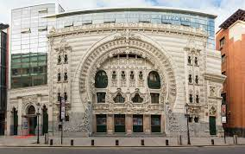
Teatro Campos Eliseos

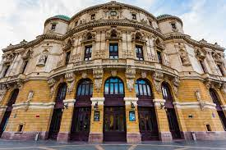
Teatro Arriaga
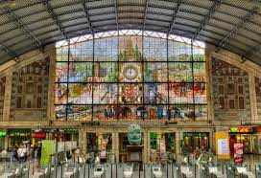
Estación de la Concordia

Casco Viejo de Bilbao:
Declarado Monumento Histórico- Artístico , recorrer el casco viejo de Bilbao es entrar en el entramado de calles donde se empezó a conformar la historia de la ciudad hace ya más de 700 años. En tu paseo verás la Catedral de Santiago, que toma su nombre del patrón de la villa, La Plaza Nueva, Las calzadas de Mallona que conducen hasta la Basílica de Begoña, patrona de Bizkaia. No te pierdas la iglesia de San Antón , con su puente que integra el escudo de Bilbao, el Mercado de la Ribera , los jardines del Arenal y el Teatro Arriaga.
Un lugar que me gusta mucho es la Biblioteca Bidebarrieta, también situada en el entramado de las 7 calles de Bilbao.
El edificio de la biblioteca fue construido entre 1888 y 1890 por el arquitecto bilbaíno Severino de Achúcarro, al que debemos otras destacadas construcciones en la ciudad, como la estación de ferrocarril La Concordia, o su participación en el proyecto del Ensanche de la ciudad a mediados del siglol XIX.
El edificio es un claro exponente del eclecticismo presente en la aquitectura bilbaína de fin de siglo. Está resuelto con una elegante simplicidad no exenta de detalles relativamente complejos como la gran escalera. Su fachada barroquizante, profusamente ornamentada, y su salón de actos ovalado, de carácter romántico.
Se trata de un edificio de lujo por la calidad de los materiales empleados. En su decoración destacan, la gran vidriera de la escalinata y las pinturas del techo del vestíbulo y del salón de actos.
En el salón de actos podemos admirar los dieciséis paños de la escocia decorados por Anselmo Guinea con representaciones de la música, el canto, la danza, la prestidigitación, la comedia, la tragedia y las conferencias.
Todas estas actividades se ven protagonizadas por figuras de niños enclavados en un ambiente celeste y rodeados de nubes. La técnica elegida por el pintor fue el óleo sobre lienzo es seis de ellas mientras que en las otras diez el soporte consiste en el propio cielo raso.
El edificio fue encargado por la asociación de carácter recreativo cultural el Sitio, fundada en 1875 y así denominada en recuerdo y homenaje a los defensores de Bilbao fallecidos en los asedios o sitios que sufrió la ciudad durante las Guerras Carlistas.
Esta burguesía liberal, enriquecida por la explotación de las minas de hierro y por la fuerte industrialización que se produjo en Bilbao y sus alrededores desde mediados del siglo XIX, tenía también amplios intereses culturales, acordes a esos principios liberales. Así , desarrollaron una importante biblioteca y organizaron conferencias impartidas por relevantes intelectuales y políticos de la época, como Miguel de Unamuno, Federico García Lorca, Jose Ortega y Gasset, ….actividades por las que la sede de la sociedad llegaría a conocerse como el Palacio de las Libertades.
En 1938 , tras la toma de Bilbao por las tropas franquistas en la Guerra Civil Española , la sociedad es disuelta y su sede incautada por el gobierno franquista que lo destina, entre otros fines, a hospital de guerra.
En 1942 la adquiere el Ayuntamiento de Bilbao por 600.000pesetas e invierte 2 millones en restauración y adaptación al nuevo uso que pretendía darle: el alojamiento en ella de la Biblioteca y Archivo Municipales.
En 1983 las grandes inundaciones que afectaron sobre todo al Casco Viejo de Bilbao ocasionaron graves daños en el edificio. Comienza entonces la última obra integral de restauración que durará cinco años, hasta su apertura de nuevo al público, ya únicamente como Biblioteca Municipal que tendrá lugar el 1 de diciembre de 1988.

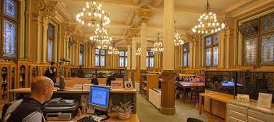
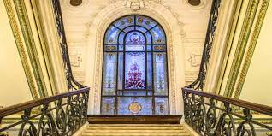
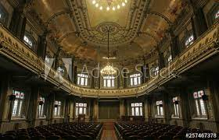

Otro lugar que no podemos dejar de ver es el Mercado Municipal de la Ribera vinculado desde siempre a la identidad de la villa, en parte porque se encuentra frente a las Siete Calles que dieron origen a la ciudad.
Visitarlo es encontrarse con “el mercado de toda la vida “según lo llama la gente de Bilbao. Famoso no solo por la variedad, sino también por la calidad de sus productos. Y por supuesto no hay que dejar de disfrutar en su segunda planta, de los gastrobares, donde encontrarás desde la más típica “Gilda”hasta pintxos y vinos de primera clase. Y si eres “cocinillas” infórmate de los cursos de cocina que imparten allí mismo.
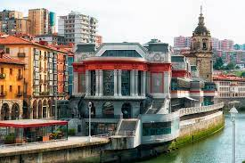

El puente Bizkaia :
En otra época , las márgenes de la Ría fuera de Bilbao divergían, siendo en la izquierda , concretamente en Baracaldo y Setao donde se concentraba toda la industria pesada de la zona.
La frenética actividad que bullía en la capital, hoy ha dado lugar a un escenario totalmente renovado, que combina el desarrollo económico con numerosos lugares de ocio para el disfrute de habitantes y visitantes. Portugalete o Santurtzi son muestra de esta renovación.
La margen derecha en las afueras de Bilbao, siempre se ha caracterizado por su carácter residencial, Por eso, cuando la visites, tendrás ocasión de ver los magníficos edificios que la burguesía emergente fue construyendo a lo largo de la Ría. Localidades como las Arenas, Neguri o Algorta son un buen ejemplo.

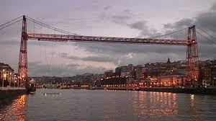

Para tener una buena vista de la ciudad coge el funicular y llegarás a uno de los pulmones de la ciudad (la Artxanda)desde donde podrás contemplar una extensa panorámica del botxo (agujero) nombre por el que familiarmente es conocido Bilbao por situarse en un valle.
En la capital podrás disfrutar de parques como el de Doña Casilda , Jardines de Albia….y hablando de verde, el tranvía se suma al compromiso de cuidado medioambiental.

Cultura de Vanguardia:
Un proyecto que nace de la Asociación Hacería es ZAWP Bilbao y lo hace con vocación de aportar un enfoque artístico, creativo e innovador al proceso de transformación del barrio en que se sitúa, antes industrial y hoy de ocio.
El concepto ZAWP (Zorrotzaurre Art work in progress) abarca toda la future isla en la que se enmarca. “ Si un día esto fue puerto, donde entraban y salían mercancías, hoy debe ser puerto de conocimiento, de intercambio, de arte, de cultura , de innovación tecnológica y social.”

Las inquietudes de los jóvenes creadores también son tenidas en cuenta: Bilbao Arte es un centro de producción artística que pone a su disposición los medios e infraestructuras necesarias para el desarrollo de propuestas : talleres de grabado y serigrafía, imagen digital, escultura, fotografía, plató de fimación, centro de documentación y salas de proyectos.

Deportes:

Las regatas de traineras son otro de los deportes vascos que tiene su origen en el trabajo, en este caso en la pesca de bajura, que antes de la llegada de las embarcaciones de vapor se realizaba a remo. La tripulación que regresase la primera a puerto sabía que podría vender la pesca a mejor precio por lo que era inevitable el afán de competición a bordo.
Cuando el vapor sustituyó definitivamente la fuerza de los arrantzales (pescadores) y sus remos, aquel afán competitivo se trasladó a unas embarcaciones que pronto se estilizaron y modificaron para participar en regatas de velocidad, aunque aún hoy siguen manteniendo la misma eslora tradicional de 12 metros que las que antiguamente se dedicaban al trabajo en la mar.
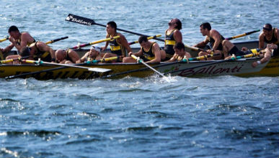Las regatas de traineras tienen lugar cerca de la costa, para poder ser seguidas desde tierra, pero casi siempre en mar abierto, por lo que las condiciones de la mar son determinantes en una competición que siempre ofrece imágenes espectaculares.

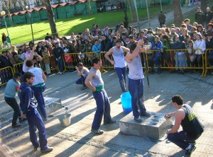
Los deportes tradicionales vascos estan basados en las tareas diarias de los vascos. Los deportes vascos son un fiel reflejo de la historia de nuestro pueblo, si os fijáis, en cada uno de los deportes vascos que os nombramos, podréis ver como se relaciona directamente con alguna tarea que se hacía en los caseríos hace no muchos años. La razón de que los deportes vascos sean tan pesados, es que gran parte de ellos tiene su origen en la zona rural, cosa que habrás imaginado al ver que incluyen troncos, hachas y hasta carretas. Lo que ocurre es que los deportes vascos surgieron de esa naturaleza competitiva que tenemos los seres humanos, de ver si podemos ser mejores que el otro; están basados en actividades laborales, como cortar leña para el invierno, mover rocas para construcción y cosas por el estilo. Vamos a nombrar algunos de los deportes vascos más populares: Aizkora proba (aizkora es hacha en euskera), este instrumento está relacionado con cortar madera, pero no basado en la tala de árboles, sino como dijimos antes, en hacer leña; los troncos están ya sin corteza y suelen ser de madera de haya. Esta prueba puede realizarse teniendo en cuenta la velocidad de corte como las canadienses o australianas o de resistencia, este es uno de los deportes vascos más conocidos.

Están también los barrenadores que son las competiciones de una práctica originada en la minería; se golpean rocas con barras de metal y el propósito es perforar en ellas agujeros, como cuando en la minería se hacía esto para meter en los huecos creados la dinamita y así volar el entorno para explotar la mina. Hacer hueco en piedras a mano limpia con una barra de metal, algo simple pero a la vez muy querido por los vascos ya que refleja parte de la historia de este pueblo.

Estropadak, las estropadak son quizás el juego vasco o deporte vasco más internacional y el más televisado, en España es más conocido como traineras.

El corte de troncos con sierra también es algo que se deriva de los leñadores del área del país vasco, pero no solo trata de cortar los anillos de los troncos, ya que se debe tener especial habilidad para poder cortar con velocidad. Uno de los deportes vascos más conocidos es el levantamiento de piedras, este deporte vasco es muy conocido hoy en día y tenemos que dar las gracias a Iñaki Perurena

Otro que entra en la lista de deportes vascos basados en actividades, es interesantemente especial en su nombre, Carrera con sacos o carrera de contrabandistas; no se trata de algo actual, sino más bien aduciendo al pasado, cuando en la frontera entre España y Francia se podía ver cruzar de un lado a otro a personas así, llevando pesados sacos sobre la espalda. Uno deporte vasco muy divertido es el que implica la resistencia hasta donde se pueda llevar su límite, es la carrera con txingak, que es llevar dos pesas, una en cada mano, pero no tiene limitación de tiempo ni distancia, será hasta donde el participante lo logre.

La pelota vasca, eskupilota en euskera, el deporte vasco que en la actualidad más demanda y más afición tiene. Como muchos deportes vascos tiene el frontón como principal protagonista y reta a los jugadores a pegar la pelota con la mano con la máxima precisión y técnica posible.

Gastronomía:

Son profetas en su tierra y fuera de ella. Los cocineros vascos regentan establecimientos tanto dentro como fuera de Euskadi con un reconocimiento que traspasa fronteras. En cualquier escenario su fama les precede y los premios se suceden, la crítica es unánime. Es lo que les ha hecho acreedores de la mayor distinción a nivel gastronómico: las estrellas Michelin.

Los pintxos:
Nacieron como una necesidad… la de alternar comiendo algo mientras se disfrutaba de bar en bar tomando vinos. Aquellos deliciosos pintxos siguen existiendo, pero en muchos bares se han transformado en sofisticadas elaboraciones llamadas popularmente “ cocina en miniatura”. En esta modalidad, la innovación está a la orden del día. Una generación de jóvenes cocineros se dedica a investigar nuevas fórmulas, sabores y texturas, que dan lugar a originales y sabrosas recetas. Cualquiera de las dos acepciones trae a la mente un mundo de color y sabor que entra por los ojos.
Los pintxos suelen regarse con Txakoli un vino de identidad vasca.

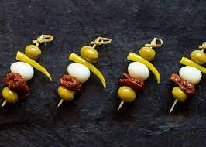
La Gilda se la disputan bilbaínos y donostiarras…. La verdad se creó en honor a Rita por ser verde, fresca y picante!

Diccionario de Bilbao:

Agur- ciao
Botxo – Bilbao
Gabarra- transportaba mineral por la Ría y al Atletic cuando ganaba!
Gasolino- botecillo que cruza la ría en plan barato
Gilda – Pintxo con pimiento piparra , anchoas y aceituna
Kalimotxo- Se toma en fiestas, cuando ya te falta paladar para saborear, surgió cuando una cuadrilla de Algorta lo mezcló con Coca-cola al comprobar que el vino adquirido para las fiestan no era todo lo bueno que pensaban.
Marmitako- Guiso de bonito con patatas
Porrusalda – Una comida sencilla a base de puerros, patatas y zanahoria
Potes- vinos/ ir de poteo
Rabas- calamares rebozados
Sirimiri- lluvia fina
Txapela- Aquí es la gorra sin visera, redonda y plana, de una pieza, en otros sitios la llaman boina
Tripaundi- Bilbaíno caracterizado por una tripa que cae bajo el cinturón y solo piensa en comer y beber….
Txikito – Vaso de vino pequeño que se toma en ronda con la cuadrilla, de ahí el nombre txiketeros
Txoko: lugar donde se reúne la gente de aquí para rendir culto a un montón de platos
Txamarra – prenda de vestir para protegerse del frío
Zurito- Un corto de cerveza para hacer más llevadero el poteo.

